<**mate name="viewport" content="width=device-width, initial-scale=1"**></**mate**>

**Bootstrap**

abbr标签 鼠标悬停显示title的内容

**属性和属性值之间用冒号**

**属性和属性之间用分号**

**属性数量大于1 用分号隔开**

**属性值数量大于1 用冒号括起来**

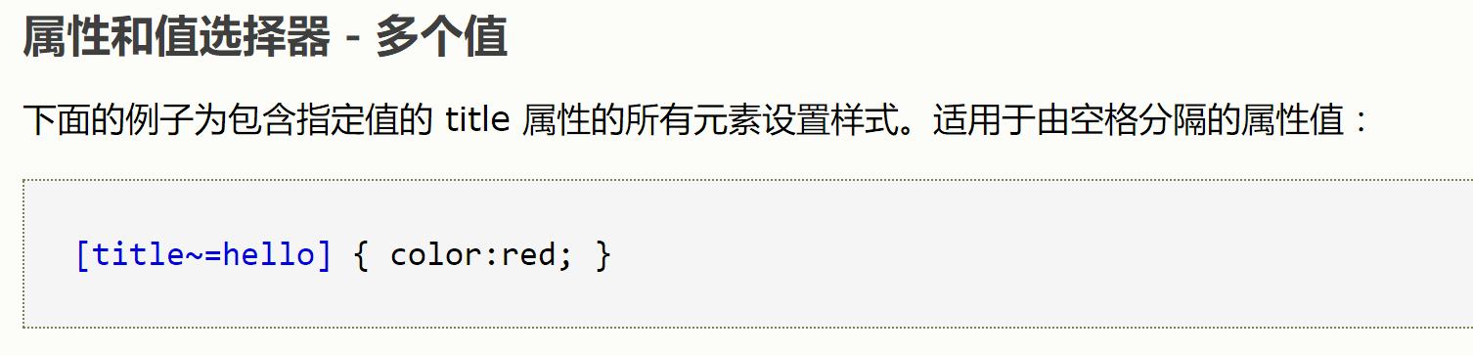

类似于LIKE查找 适用于由空格分隔的名字

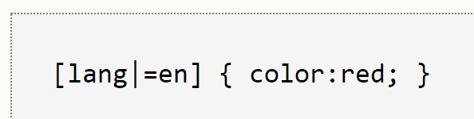同上 适用于由-分割线分隔的名字

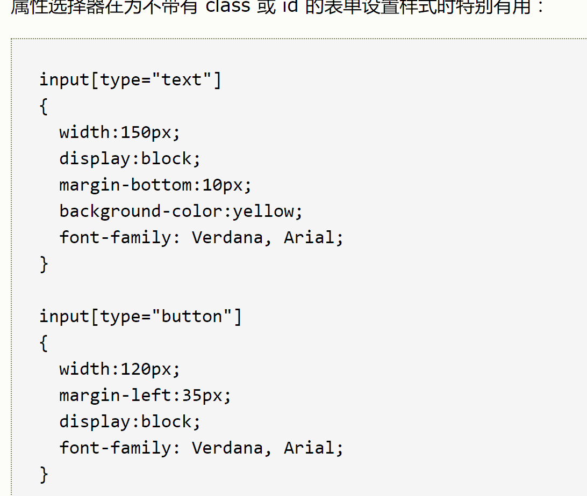

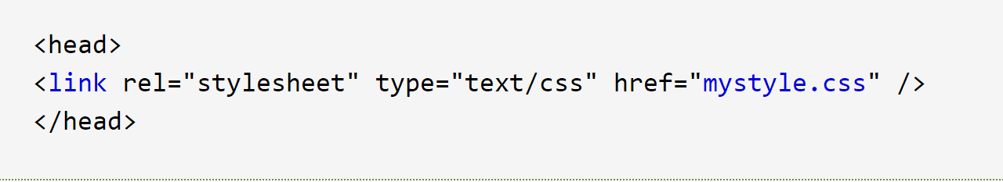

插入样式表

**不要在属性值与单位之间留有空格。**

颜色改变

background-color: gray;

背景图片

background-image:url;

图片平铺

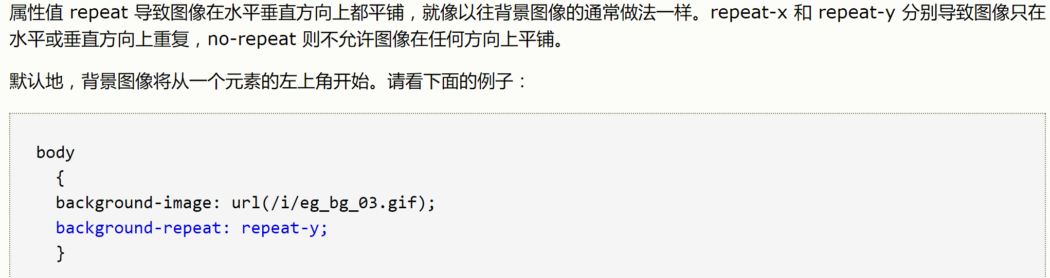

图片位置

background-position:center;

上述关键字

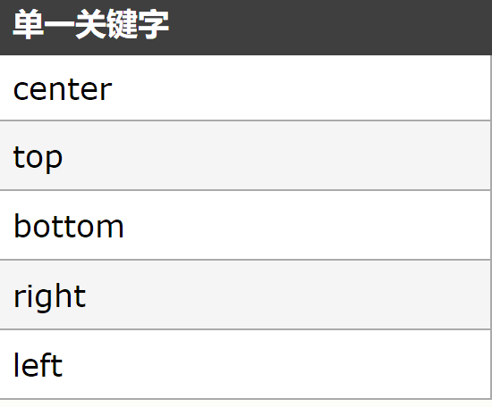也可以用百分比 类似于两个50%为居中

也可以用px

图像固定

background-attachment:fixed; 不随着滚条滑动

背景属性总结

